快递业务经营许可申请指南
（2022年1月）

- 法律依据
  - 快递业务经营许可设置依据
1.1.1《中华人民共和国邮政法》第五十一条 经营快递业务，应当依照本法规定取得快递业务经营许可;未经许可，任何单位和个人不得经营快递业务。
外商不得投资经营信件的国内快递业务。
国内快递业务，是指从收寄到投递的全过程均发生在中华人民共和国境内的快递业务。
1.1.2《快递暂行条例》第十七条 经营快递业务，应当依法取得快递业务经营许可。邮政管理部门应当根据《中华人民共和国邮政法》第五十二条、第五十三条规定的条件和程序核定经营许可的业务范围和地域范围，向社会公布取得快递业务经营许可的企业名单，并及时更新。
1.1.3《快递业务经营许可管理办法》（中华人民共和国交通运输部令2018年第23号）第五条 经营快递业务，应当依法取得快递业务经营许可，并接受邮政管理部门及其他有关部门的监督管理；未经许可，任何单位和个人不得经营快递业务。
1.2 快递业务经营许可申请类别依据
1.2.1快递业务经营许可申请分为三类：在省、自治区、直辖市范围内经营；跨省、自治区、直辖市经营；经营国际快递业务。
《中华人民共和国邮政法》第五十三条 申请快递业务经营许可，在省、自治区、直辖市范围内经营的，应当向所在地的省、自治区、直辖市邮政管理机构提出申请，跨省、自治区、直辖市经营或者经营国际快递业务的，应当向国务院邮政管理部门提出申请;申请时应当提交申请书和有关申请材料。
1.2.2 定义解释：在省、自治区、直辖市范围内经营的，是指企业网络（由从事快递经营活动的分公司、子公司、处理中心以及运输投递线路等组成，下同）覆盖范围在省、自治区、直辖市内。跨省、自治区、直辖市经营的，是指企业网络覆盖范围跨两个以上省、自治区、直辖市。
1.2.3 申请在西藏自治区范围内经营的，应当向西藏自治区邮政管理局提出申请。可登录西藏自治区邮政管理局网站，了解申请事项、申报流程等，也可在工作日上班时间电话咨询0891-6871176。申请人在注册登录“快递业务经营许可管理信息系统”前，请认真阅读系统首页的“使用说明”，了解申请事项、填写方法及相关要求。快递业务经营许可办理进度和决定结果可通过“快递业务经营许可管理信息系统”的“申请进度查询”栏进行查询。
1.2.4 申请跨省、自治区、直辖市经营或者经营国际快递业务的，应当向国家邮政局提出申请。可登陆国家邮政局网站，了解申请事项、申报流程等。
1.3 快递业务经营许可申请条件依据
1.3.1 总体要求
《中华人民共和国邮政法》第五十二条 申请快递业务经营许可，应当具备下列条件:
(一)符合企业法人条件;
(二)在省、自治区、直辖市范围内经营的，注册资本不低于人民币五十万元，跨省、自治区、直辖市经营的，注册资本不低于人民币一百万元，经营国际快递业务的，注册资本不低于人民币二百万元;
(三)有与申请经营的地域范围相适应的服务能力;
(四)有严格的服务质量管理制度和完备的业务操作规范;
(五)有健全的安全保障制度和措施;
(六)法律、行政法规规定的其他条件。
1.3.2 国内快递申请条件
《快递业务经营许可管理办法》第7、8、9条：
第七条 申请快递业务经营许可，应当具备下列服务能力：
（一）与申请经营的地域范围、业务范围相适应的服务网络和信件、包裹、印刷品、其他寄递物品（以下统称快件）的运递能力；
（二）能够提供寄递快件的业务咨询、电话查询和互联网信息查询服务；
（三）收寄、投递快件的，有与申请经营的地域范围、业务范围相适应的场地或者设施；
（四）通过互联网等信息网络经营快递业务的，有与申请经营的地域范围、业务范围相适应的信息处理能力，能够保存快递服务信息不少于3年；
（五）对快件进行分拣、封发、储存、交换、转运等处理的，有封闭的、面积适宜的处理场地，配置相应的设备，且符合邮政管理部门和国家安全机关依法履行职责的要求。
在省、自治区、直辖市范围内专门从事快件收寄、投递服务的，应当具备前款第一项至第四项的服务能力；还应当与所合作的经营快递业务的企业签订书面协议或者意向书。
第八条 申请快递业务经营许可，应当具备下列服务质量管理制度和业务操作规范：
（一）服务种类、服务时限、服务价格等服务承诺公示管理制度；
（二）投诉受理办法、赔偿办法等管理制度；
（三）业务查询、收寄、分拣、投递等操作规范。
第九条 申请快递业务经营许可，根据其申请经营的业务范围，应当具备下列安全保障制度和措施：
（一）从业人员安全、用户信息安全等保障制度；
（二）突发事件应急预案；
（三）收寄验视、实名收寄等制度；
（四）快件安全检查制度；
（五）配备符合国家规定的监控、安检等设备设施；
（六）配备统一的计算机管理系统，配置符合邮政管理部门规定的数据接口，能够提供快递服务有关数据；
（七）监测、记录计算机管理系统运行状态的技术措施；
（八）快递服务信息数据备份和加密措施。
1.3.3安全审查
《快递业务经营许可管理办法》第十三条第二款 邮政管理部门审查快递业务经营许可申请，应当考虑国家安全等因素，并征求有关部门的意见。
1.3.4 国际快递申请条件
第十条 申请经营国际快递业务的，还应当能够向有关部门提供寄递快件的报关数据，位于机场和进出口岸等属于海关监管的处理场地、设施、设备应当符合海关依法履行职责的要求。
1.3.5需要注意的问题
如果是加盟制企业，应注意：
1.许可申请时，企业填写全部信息后，需要先提交到被加盟企业进行确认，确认通过后，才能提交到邮政管理局许可系统进行审核；
2.许可申请时，企业补正材料后，不需要再次提交到被加盟企业进行确认，可以直接提交到邮政管理局许可系统进行审核；
3.许可申请时，企业自行撤销申请，填写全部信息后，需要再次提交到被加盟企业进行确认，确认通过后，才能提交到邮政管理局许可系统进行审核。
相关功能解释：
1.被加盟企业指申请书上填写的被加盟企业名称那里，需要被加盟企业登陆系统进行确认；
2.需要被加盟企业确认的信息只包含：加盟品牌相关信息、承诺服务区域；
3.承诺服务区域参考自己的加盟合同；
4.授权期限指品牌授权使用协议上的品牌授权使用期限；
5.加盟期限指加盟合同上授权加盟的期限，这个时间要小于等于被加盟企业的许可证的有效期；
6.提交到被加盟企业确认，系统不会产生提交记录，邮政管理局许可系统端不会有企业提交的记录；
7.提交到邮政管理局许可系统审核后，系统才会产生提交记录，企业端才会出现申请进度查询。
许可增项申请、许可延续注意事项同上。出现场地功能缺失问题的解决方法：没有场地功能的在企业许可证-场地功能补录中进行补录，补录完许可延续界面点击信息重置按钮刷新信息。有场地功能的，许可延续界面直接点击信息重置。场地功能延续时无法修改。
- 申请流程
  - 注册账户
2.1.1 登陆西藏自治区邮政管理局门户网站
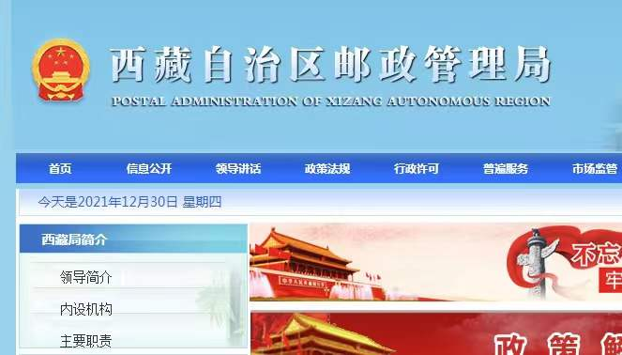
2.1.2 下拉至“在线办事”栏 —“快递业务经营许可管理”模块
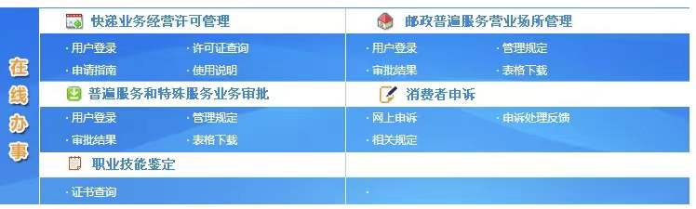
2.1.3点击“用户登陆”（申请快递企业一般为法人登陆），进入国家邮政局政务服务平台，并点击“注册”
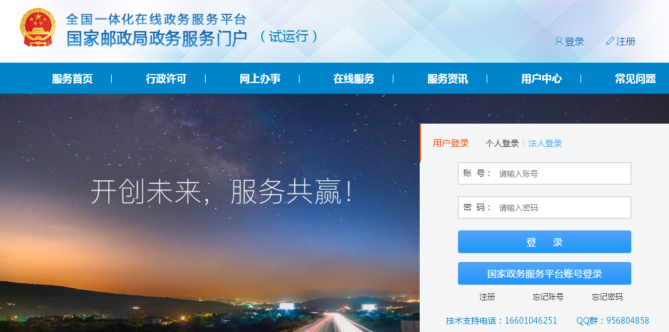
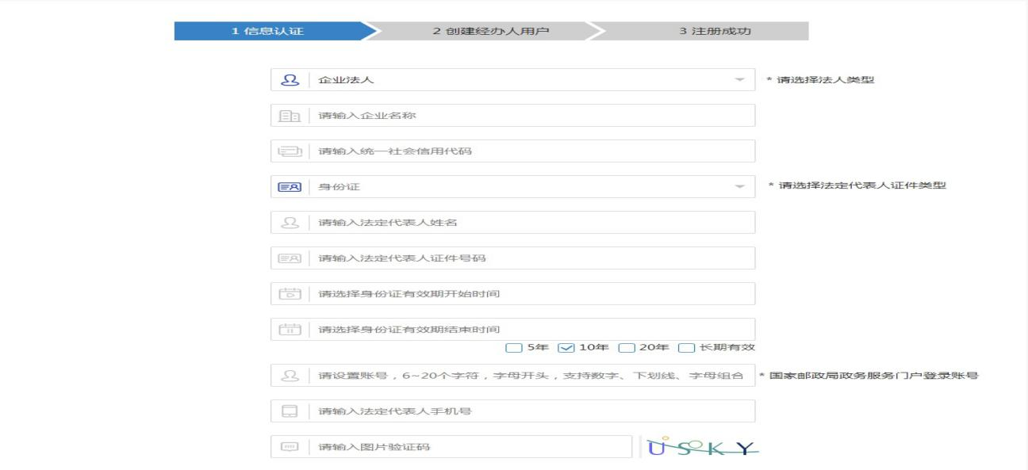
注册成功后，即可进入许可系统管理页面，注册过程中的相关问题，可与技术支持16601046251联系解决，或加入QQ群956804858解决。

  - 填写申请书
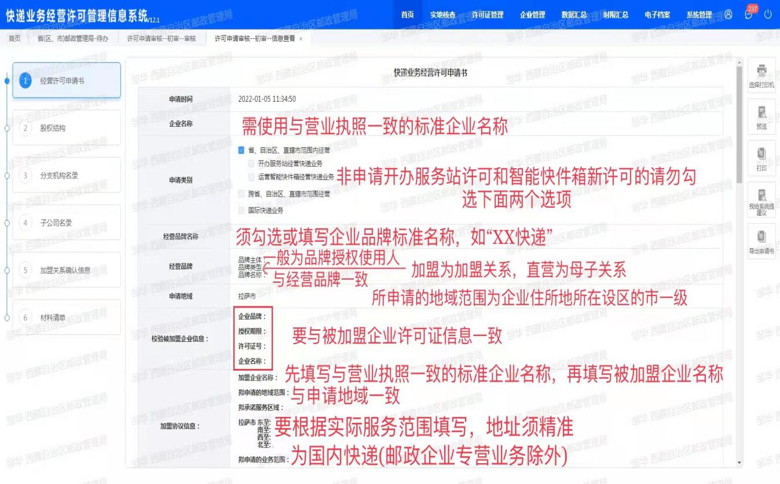

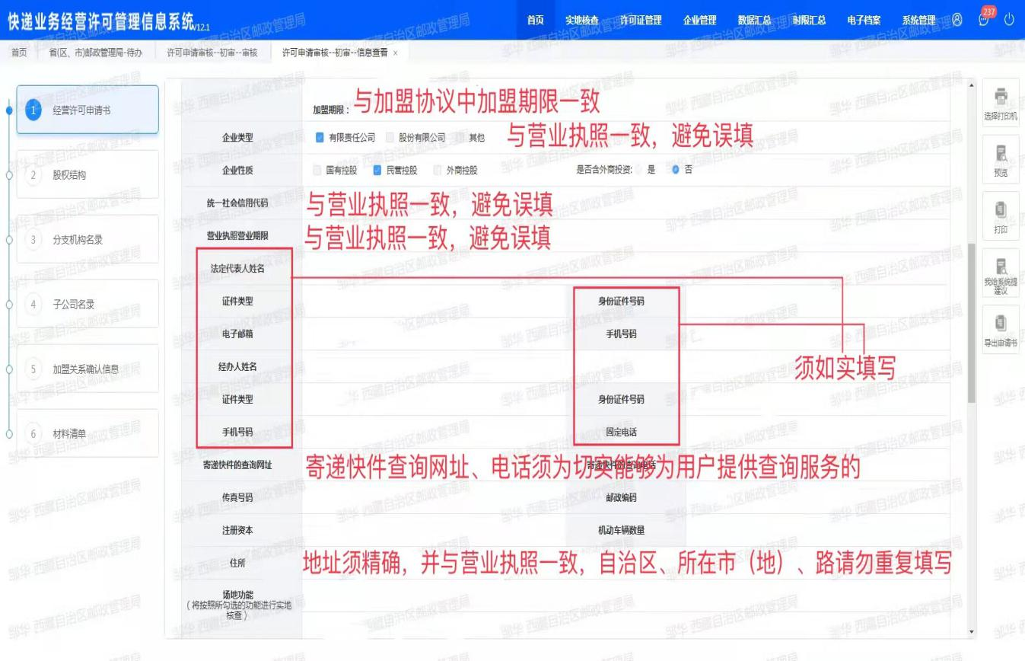

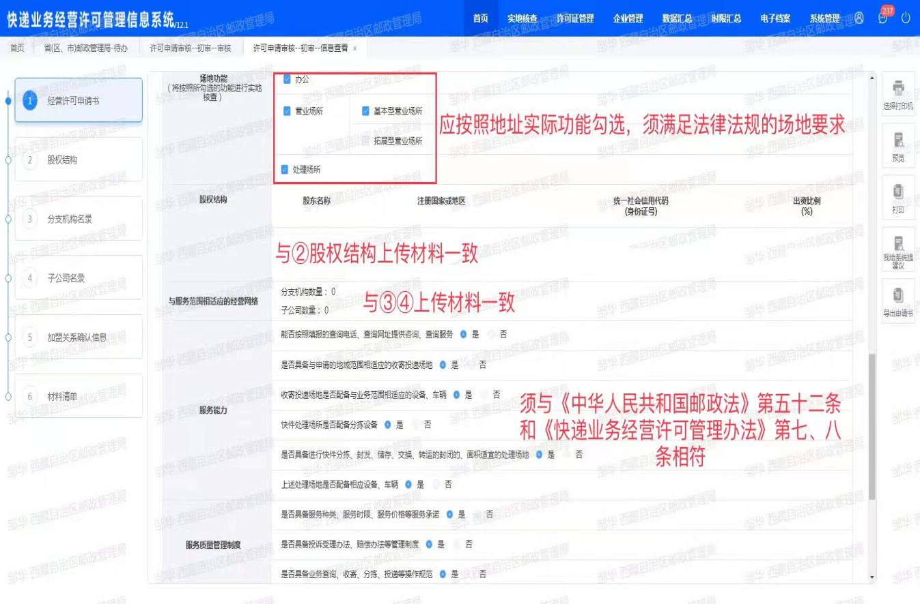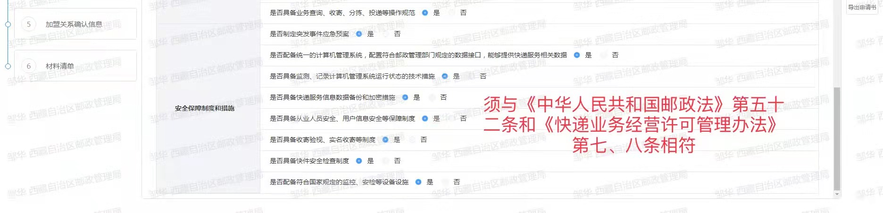
  - 附表填报
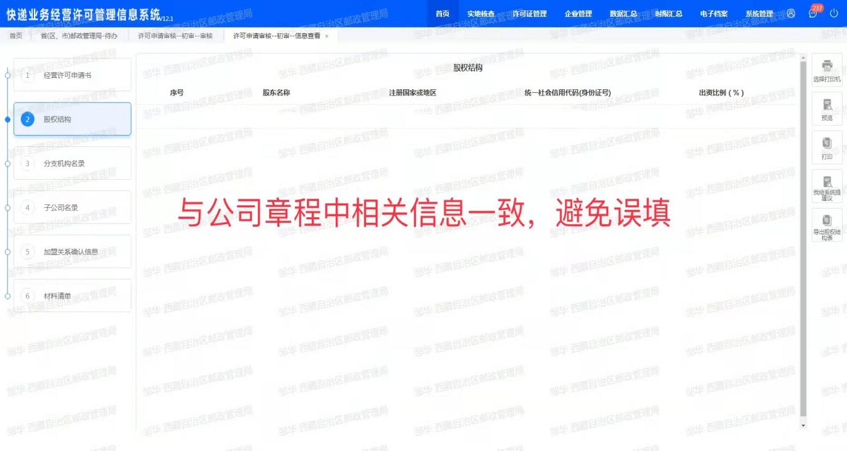

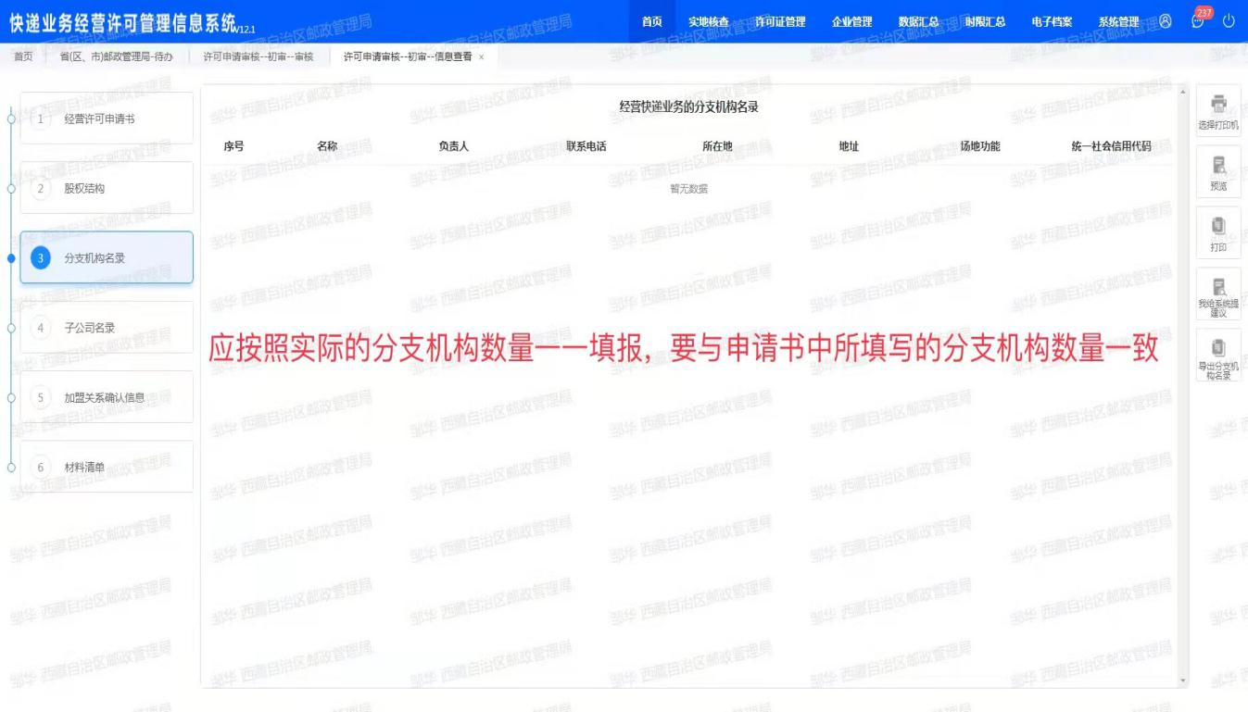
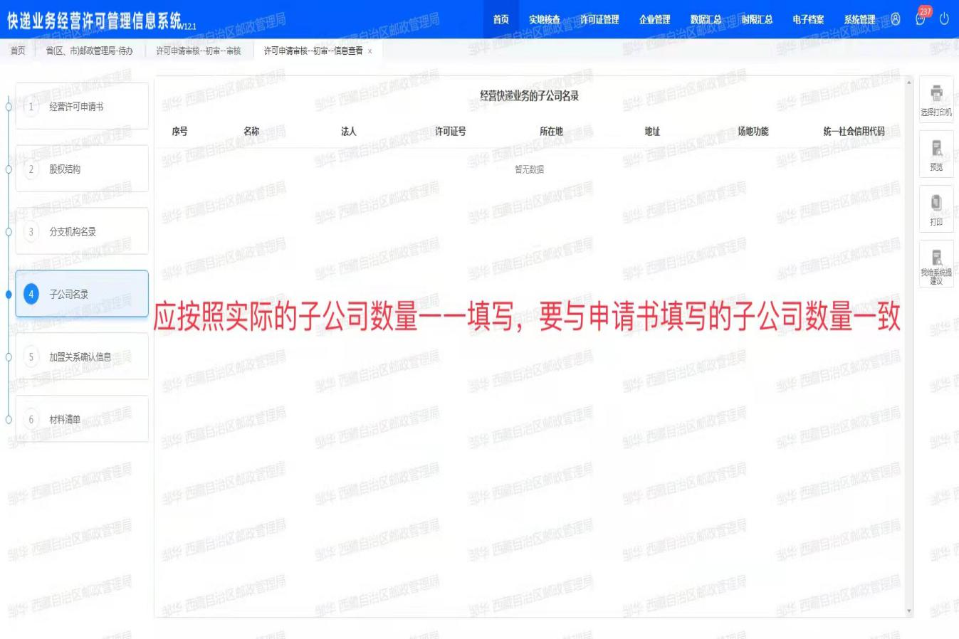
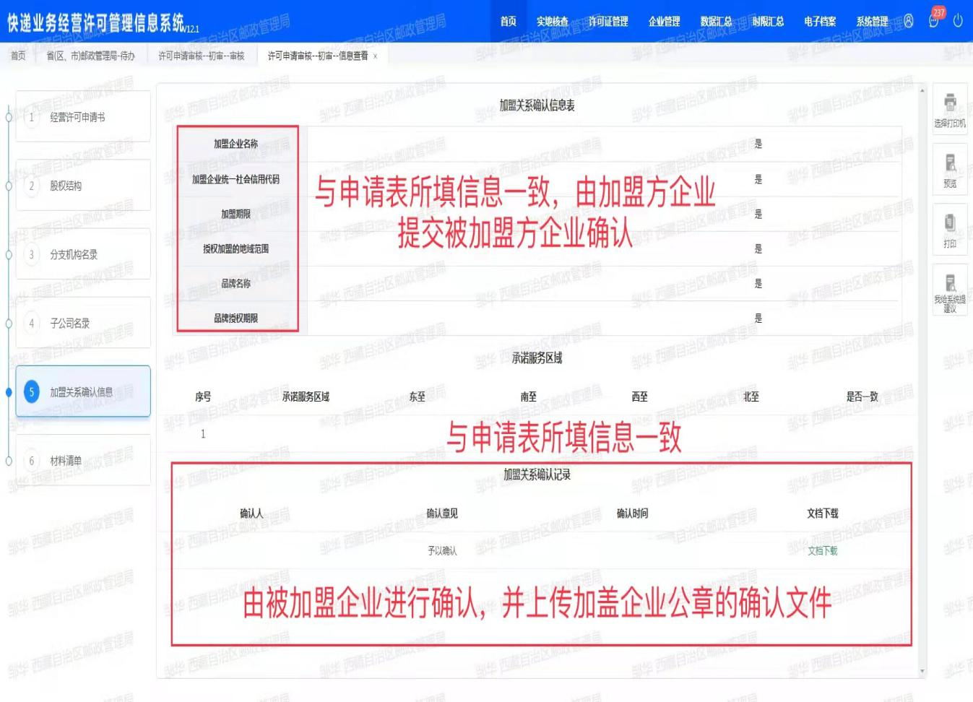
  - 材料上传
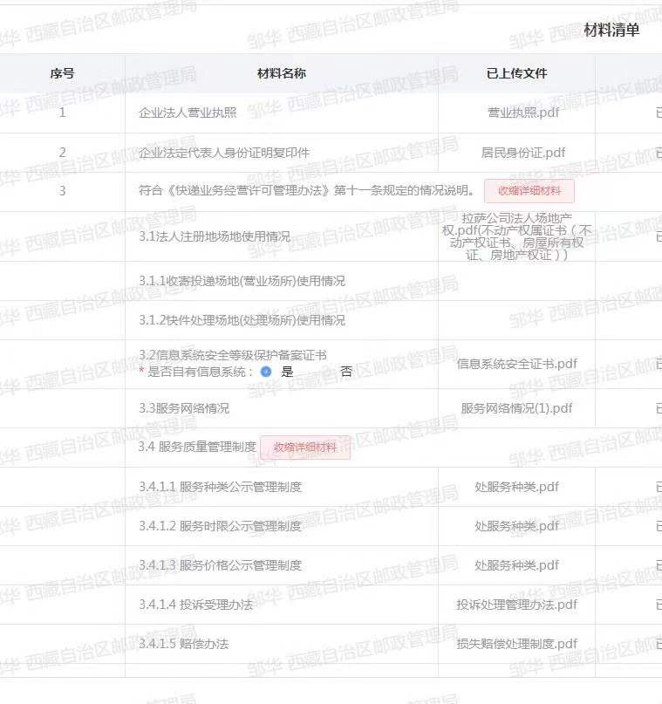
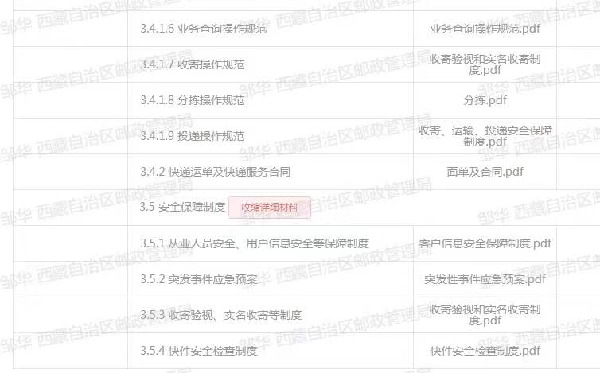
（1）所有上传材料请加盖法人企业公章按照顺序依次上传系统，不接受扭曲、变形、模糊等不规范文件。
（2）企业名称预核准通知书或者企业法人营业执照，请优先上传企业法人营业执照。
（3）场地使用情况：自有场地请提供自有产权说明；租赁场地请提供租赁协议及出租方产权说明。
场地类型分为收寄投递场地、快件处理场地、海关监管场地：
1)收寄投递场地是指《快递业务经营许可管理办法》第七条第一款第三项规定“收寄、投递快件的，有与申请经营的地域范围、业务范围相适应的场地或者设施”。
2)快件处理场地是指《快递业务经营许可管理办法》第七条第一款第五项规定“对快件进行分拣、封发、储存、交换、转运等处理的，有封闭的、面积适宜的处理场地”。
3)海关监管场地是指《快递业务经营许可管理办法》第十条规定，“位于机场和进出口岸等属于海关监管的处理场地、设施、设备应当符合海关依法履行职责的要求”。该条所称海关监管场所适用海关总署公告2019年第68号《关于发布<海关监管作业场所（场地）设置规范>的公告》中关于“快递类海关监管作业场所”的相关规定。
（4）服务网络情况：申请省内经营或跨省经营国内快递业务的，请提供加盟协议、加盟协议范本或直营情况说明；申请国际快递业务的，请提供国际业务网络情况说明（代理或者合作协议）。
（5）快递服务合同：纸质运单需提供运单背面所附合同；电子运单需提供对外公布的服务合同文本。
（6）若企业的《信息系统安全等级保护备案证书》“是否自有信息系统”选项中，选择的是“否”，除了上传《信息系统安全等级保护备案证明》外，还应当同时上传相关授权协议；相关授权协议中应当包含但不限于以下内容：系统提供方（企业全称及社会统一信用代码）向xxx企业（许可申请人全称）提供相关系统用于xxx企业（许可申请人全称）的快递服务。因本系统向社会公众提供快递服务，需要依法采集、储存按照《网络安全法》第七十六第（五）项所规定的公民个人信息，本公司（系统提供方企业全称及统一社会信用代码）已明知提供的相关系统将进行上述采集、储存行为，系统提供方将严格遵守《网络安全法》有关法律规定，并同意将本协议提供给公安机关,依法承担《网络安全法》等相关法律法规所规定的法律后果。
（7）服务质量管理制度：须包括服务种类、服务时限、服务价格、投诉受理办法、赔偿办法、业务查询操作规范、收寄操作规范、分拣操作规范和投递操作规范。
（8）安全保障制度：必须包括从业人员安全、用户信息安全、突发事件应急预案、收寄验视、实名收寄、快件安全检查等《快递业务经营许可管理办法》第八条所规定的相关安全保障制度 。
3.许可受理审核
企业提交许可后，西藏自治区邮政管理局将依照法定时限按时审核处理，将作出三种审核意见：受理、不受理、退回补充材料。
3.1受理

西藏自治区邮政管理局审核企业提交许可申请和相关材料后，对申请书和相关材料符合要求的，将予以受理，并下派相关市（地）邮政管理局予以实地核查，同时递交相关部门进行安全事项审查。
3.2不予受理。
西藏自治区邮政管理局在审查过程中，发现企业有违反《中华人民共和国邮政法》、《快递暂行条例》、《快递业务经营许可管理办法》所规定的相关条件或者明显弄虚作假的，作出不予受理决定，并在审核意见栏一次性告知相关问题。
3.3退回补充材料。
西藏自治区邮政管理局在审查过程中，发现企业填报内容、上传材料有内容不清、无法辨识、内容填写错误、材料资料不齐全的，将予以退回企业补充重新提交并在审核意见栏一次性告知存在问题。
企业可在快递业务经营许可管理系统中实时查询工作进度。
4.实地核查
西藏自治区邮政管理局受理企业提交的许可申请后，将下派企业所在地邮政管理局进行实地核查，相关市（地）邮政管理局将在法定时限内，通过快递业务经营许可实地核查移动端对企业相关条件进行实地逐项核查。同时，相关部门将按照规定对企业进行安全事项审查。
市（地）邮政管理局作出实地核查通过决定的，将进入核准环节。市（地）邮政管理局作出不予通过决定的，西藏自治区邮政管理局将视情况安排复查或作出不予核准决定。

5.核准、不予核准
西藏自治区邮政管理局将在市（地）邮政管理局进行实地核查并作出通过/不通过决定后，按照相关部门反馈的审查意见，作出核准/不予核准意见，并逐级审批。
予以核准的，将进入制证环节。
不予核准的，将向企业制发不予核准通知书。
《快递业务经营许可管理办法》（中华人民共和国交通运输部令2018年第23号）第十三条第一款 邮政管理部门应当自受理快递业务经营许可申请之日起45个工作日内进行审查，作出批准或者不予批准的决定。予以批准的，颁发《快递业务经营许可证》并公告；不予批准的，书面通知申请人并说明理由。
6.制证发放
快递业务经营许可申请工作为全流程网上办理，无须前往西藏自治区邮政管理局领取许可证。西藏自治区邮政管理局制证后，将通过邮政速递寄往企业所在市(地)邮政管理局，企业工作人员需携带本人及法人代表身份证、企业授权书前往所在市(地)邮政管理局领取。企业工作人员也可以在许可系统申请许可证寄递服务，西藏自治区邮政管理局受理企业申请后，将通过邮政速递寄往企业所在地。
申请人到邮政管理部门办理所申请的行政许可项目的受理或批准文件的领取事项时，申请人委托的具体办事人员应提交申请人（与申请表盖章单位一致）对委托具体办事人员及所办事项的委托书、具体办事人员的身份证明原件与复印件（原件核对后退回）。
7.法律责任
7.1《中华人民共和国邮政法》第七十二条 未取得快递业务经营许可经营快递业务，或者邮政企业以外的单位或者个人经营由邮政企业专营的信件寄递业务或者寄递国家机关公文的，由邮政管理部门或者工商行政管理部门责令改正，没收违法所得，并处五万元以上十万元以下的罚款;情节严重的，并处十万元以上二十万元以下的罚款;对快递企业，还可以责令停业整顿直至吊销其快递业务经营许可证。
7.2《快递业务经营许可管理办法》第三十条 申请人申请快递业务经营许可时隐瞒真实情况、弄虚作假的，邮政管理部门不予受理或者不予批准，并给予警告，1年内不再受理其快递业务经营许可申请。
以欺骗、贿赂等不正当手段取得快递业务经营许可的，由邮政管理部门依法撤销行政许可，处1万元以上3万元以下的罚款；申请人在3年内不得再次申请经营快递业务。
经营快递业务的企业伪造、涂改、冒用、租借、倒卖《快递业务经营许可证》或者邮政管理部门提供的备案文件的，由邮政管理部门处1万元以上3万元以下的罚款。

